Capri-Nápoli - Antonella Bogarín

“Voy con todas las expectativas más allá que sea mi primera vez”

Antonella Bogarín competirá por primera vez en una carrera larga. Se encuentra muy confiada y con mucha expectativa.
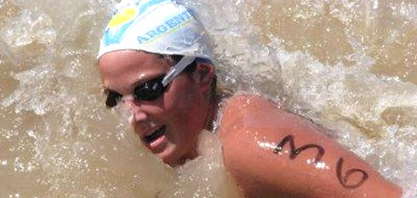
Gentileza Club Unión

La nadadora santafesina Antonella Bogarín competirá por primera vez en una carrera larga. Más allá de ser una competencia compleja por las distintas situaciones climáticas, se encuentra muy confiada, con mucha expectativa por el arduo entrenamiento y con el aditamento que le sientan bien las aguas frías.
¿Aparecen los lógicos nervios del debut por ser tu primera carrera larga?
"Así es, será mi primera carrera larga, pero la preparación que estoy llevando a cabo me da la confianza necesaria para afrontar la travesía. Estoy trabajando muy bien como me lo pide mi entrenador, eso me pone bien de la cabeza y me hace pensar en positivo; voy con las ganas de dejar un buen resultado".
¿Qué sería para vos un buen resultado?
"Antes que nada es llegar, y estoy segura que sí, porque estoy haciendo las cosas bien. Tengo que hacer todo lo que esté a mi alance y más; porque hay que terminar lo mejor posicionada posible para seguir prendida en el ranking mundial".
¿Estabas corriendo en el circuito corto? ¿Por qué el cambio?
"Si, de los JJ.OO hasta enero estuve únicamente corriendo en 10 kilómetros, hice Brasil y Viedma. Lo que pasa que desde un principio siempre mis expectativas fueron hacer carreras largas por el hecho de que me gustan más".
¿Cómo te imaginás la carrera?
"Pasa como en toda competencia larga siempre hay un grupo de nadadores que se desprende del pelotón. En el nivel de mujeres es más parejo, estuve hablando con Marianela (Mendoza) y me comentó sobre las olas y el viento que sería uno de los problemas, de los cuales presenta esta maratón, pero eso lo veré sobre la carrera misma".
¿Y de tus rivales que podés decir?
"No sé bien las que van a estar porque no tengo esa información todavía pero seguro tendré que pelear en el agua con grandes nadadores como Esther Nuñez, Marianela Mendoza, Pilar Geijo y seguramente algunas italianas".

